1. Создать запрос на простейшее агрегирование с использованием какой-либо функции агрегирования.

Средняя концентрация вещества.

SELECT AVG("Concentration") AS "Average_concentration" FROM "Acid_production"

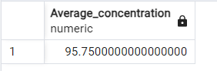

2. Создать запрос на агрегирование с группировкой по значению функции (например, на функцию выделения года из данных типа date)

Среднее значение концентрации производств, расположенных в Москве.

SELECT AVG("Concentration") AS "Average_concentration" FROM "Acid_production" WHERE "City" = 1;

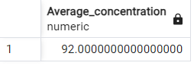

3. Создать запрос на группировку данных по одному полю с использованием функций группировки.

Количество производств с одинаковой концентрацией.

SELECT "Concentration", COUNT(*) FROM "Acid_production" GROUP BY "Concentration";

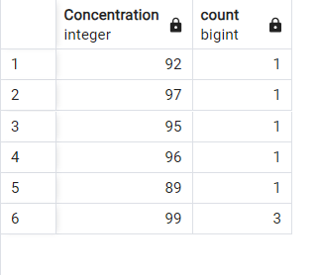

4. Создать запрос на группировку данных по двум полям с использованием функций группировки. И объяснить в чем разница результатов по сравнению с п.3.

Количество производств в одном городе с одинаковой концентрацией.

SELECT "Concentration", "City", COUNT(*) FROM "Acid_production" GROUP BY "Concentration", "City";

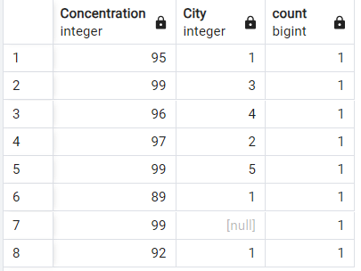

5. Создать запрос на группировку данных по одному полю с использованием функций группировки и условием отбора (HAVING по датам)

Производства с одинаковыми реакторами.

SELECT "Reactor", COUNT(*) FROM "Acid_production" GROUP BY "Reactor" HAVING COUNT(*) > 1;

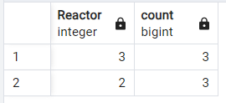

6. Создать запрос на группировку данных по одному полю с использованием функций группировки и условием отбора (HAVING) по числовому полю.

Производства с одинаковыми реакторами.

SELECT "Reactor", COUNT(*) FROM "Acid_production" GROUP BY "Reactor" HAVING COUNT(*) > 1;



7. Создать запрос на группировку данных по одному полю с использованием функций группировки и условием отбора (HAVING с групповой функцией) по числовому полю.

SELECT "Reactor", COUNT(*) FROM "Acid_production" GROUP BY "Reactor" HAVING COUNT(*) > 1;

8. Создать запрос на группировку данных по одному полю с использованием функций группировки с соединением 3-х таблиц.

Количество производств с одинаковыми реактором, производством реактора, городом

SELECT "Reactor_value", "Cities"."City", "Reactors"."Reactor", COUNT(*) FROM "Reactors", "Acid_production", "Cities"

WHERE "Acid_production"."City" = "ID_city" AND "Acid_production"."Reactor" = "ID_reactor"

GROUP BY "Reactor_value", "Cities"."City", "Reactors"."Reactor"

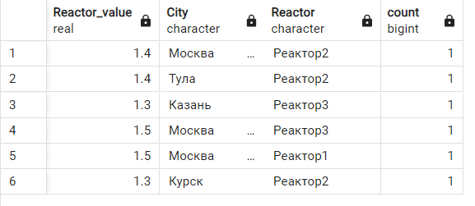ы

9. Создать вычисляемый запрос с соединением 3-х таблиц с сортировкой строк по возрастанию в вычисленном поле

Количество производств с одинаковыми реактором, производством реактора, городом. Сортировка производства реактора по возрастанию.

SELECT "Reactor_value", "Cities"."City", "Reactors"."Reactor", COUNT(*)AS my_C FROM "Reactors", "Acid_production", "Cities"

WHERE "Acid_production"."City" = "ID_city" AND "Acid_production"."Reactor" = "ID_reactor"

GROUP BY "Reactor_value", "Cities"."City", "Reactors"."Reactor"

ORDER BY "Reactor_value" ASC

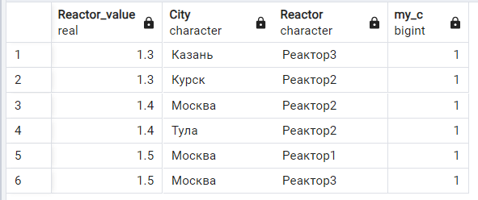

10. Создать вычисляемый запрос с соединением 3-х таблиц, с группировкой по одному полю. Сортировку результирующего набора строк выполнить по убыванию в вычисленном поле.

Количество производств с одинаковыми реактором, производством реактора, городом. Сортировка всех полей по убыванию.

SELECT "Reactor_value", "Cities"."City", "Reactors"."Reactor", COUNT(*)AS my_C FROM "Reactors", "Acid_production", "Cities"

WHERE "Acid_production"."City" = "ID_city" AND "Acid_production"."Reactor" = "ID_reactor"

GROUP BY "Reactor_value", "Cities"."City", "Reactors"."Reactor"

ORDER BY "Reactor_value", "Cities"."City", "Reactors"."Reactor" DESC

